“五校联谊”2021～2022学年度上学期期中考试
高一化学
考生注意：
1.本试卷分选择题和非选择题两部分。满分100分，考试时间90分钟。
2.考生作答时，请将答案答在答题卡上。选择题每小题选出答案后，用2B铅笔把答题卡上对应题目的答案标号涂黑；非选择题请用直径0.5毫米黑色墨水签字笔在答题卡上各题的答题区域内作答，超出答题区域书写的答案无效，在试题卷、草稿纸上作答无效。
3.本卷命题范围：必修第一册第一～二章第二节。
可能用到的相对原子质量：H 1 C 12 O 16
一、选择题(本大题共16小题，每小题3分，共48分。在每小题给出的四个选项中，只有一项是符合题目要求的)
1.下列说法错误的是
A.能够使酚酞变红的物质不一定是碱 B.碱性氧化物一定是金属氧化物
C.离子方程式两边一定符合原子守恒和电荷守恒 D.有单质参加的反应一定是氧化还原反应
2.下列关于胶体说法正确的是
A.过滤可以有效分离胶体和溶液
B.难溶物质和水形成的分散系不可能是胶体
C.用石膏或盐卤点制豆腐与胶体的性质有关
D.Fe(OH)₃胶体通电后阴极附近红褐色加深，说明Fe(OH)₃胶体带正电，
3.下列离子能大量共存的是
A.无色透明的溶液中：K⁺、Fe³⁺、SO₄²⁻、NO₃－
B.pH>7的溶液中：Na⁺、K⁺、SO₄²⁻、CO₃²⁻
C.含有大量CuCl₂的溶液中：Na⁺、NH₄⁺、SO₄²⁻、OH－
D.紫色石蕊试液呈红色的溶液中：Ca²⁺、K⁺、SO₃²⁻、NO₃－
4.下列各组溶液中的两个反应，可用同一离子方程式表示的是
A.NaOH和HCl；Mg(OH)₂和H₂SO₄ B.BaCl₂和H₂SO₄；Ba(OH)₂和H₂SO₄
C.HNO₃和K₂CO₃；HCl和NaHCO₃ D.Ca(HCO₃)₂和少量KOH；Ca(OH)₂和少量KHCO₃
5.下列变化中，需要加入合适的氧化剂才能实现的是
A.KClO₃→O₂ B.FeCl₂→FeCl₃ C.CaCO₃→CO₂ D.CuO→Cu
6.氧化还原反应与四种基本类型反应的关系如图所示。下列化学反应属于阴影部分的是
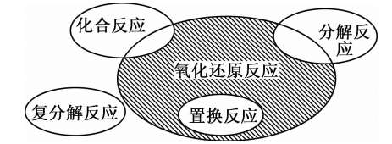
A.Cl₂+2KBr=Br₂+2KCl B.NH₄HCO₃NH₃↑+H₂O+CO₂↑
C.4Fe(OH)₂+O₂+2H₂O=4Fe(OH)₃ D.C₂H₅OH+3O₂=2CO₂+3H₂O
7.权威专家指出：多种海产品如虾、蟹、牡蛎等，体内含有+5价的砷(As)元素，它对人体是无毒的，但吃饭时一定不要同时大量食用海鲜和橙汁，否则容易中毒，并给出了一个公式：“大量海鲜+大量维生素C→砒霜(As₂O₃，剧毒)”。下列说法错误的是
A.维生素C具有还原性 B.橙汁中含有维生素
C.维生素C能将+5价砷还原成+3价 D.砒霜中毒后可服用维生素C解毒
8.对下列氧化还原反应中转移电子数的判断，错误的是
A.H₂S+H₂SO₄(浓)=S↓+SO₂↑+2H₂O：6e－
B.3Cl₂+6KOH5KCl+KClO₃+3H₂O：5e－
C.3Fe+2O₂=Fe₃O₄：8e－
D.2H₂S+SO₂=3S↓+2H₂O：4e－
9.下列关于钠的说法错误的是
A.金属钠着火时，可以用干燥的砂土灭火
B.钠长期放置在空气中，最终会变成碳酸钠
C.实验后剩余的钠粒，需要放回原试剂瓶中
D.将4.6 g金属钠投入95.4 g水中，所得溶液中溶质的质量分数为8%
10.将绿豆大的钠块投入如图所示的烧杯中，可能出现的现象是
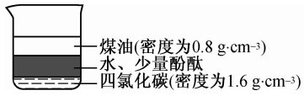
A.钠块只在煤油层中游动，并放出气体
B.钠块只在水层中游动，钠块熔化，水层变红
C.钠块在水层和煤油层界面处游动并上下跳动，钠块熔化，水层变红
D.钠块在四氯化碳层和水层界面处游动并上下跳动，钠块熔化，水层变红
11.为除去括号内的杂质，所选用的试剂或方法错误的是
A.CO₂气体(HCl)，饱和NaHCO₃溶液
B.Na₂CO₃固体(NaHCO₃)，加热至不再产生气体
C.Na₂O₂粉末(Na₂O)，将混合物在氧气中加热
D.NaCl溶液(Na₂CO₃)，加入适量Ca(OH)₂溶液，过滤
12.把CO₂通入NaOH溶液中，当生成Na₂CO₃和NaHCO₃的个数之比为2：1时，CO₂和NaOH的个数之比为
A.3：2 B.3：4 C.3：5 D.1：2
13.下列关于氯气的叙述中错误的是
A.光照新制氯气的水溶液有气体逸出
B.红热的铜丝在氯气中燃烧产生棕黄色的烟
C.纯净的氢气可以在氯气中安静地燃烧，发出苍白色的火焰
D.氯气具有很强的氧化性，在化学反应中只能作氧化剂
14.“84”消毒液(NaClO溶液)可用于消毒，下列说法正确的是
A.可用pH试纸测定该消毒液的pH B.NaClO暴露在空气中变质形成HClO
C.NaClO溶液漂白原理与活性炭相同 D.“84”消毒液与“洁厕灵”(HCl)混用，效果更佳
15.下列物质在给定条件下的转化均能一步实现的是
A.NaClOHClOCO₂ B.H₂O₂H₂H₂O
C.CaCl₂溶液CaCO₃CO₂ D.CuSO₄溶液CuCuO
16.下列“实验方案”不宜用于完成“实验目的”的是
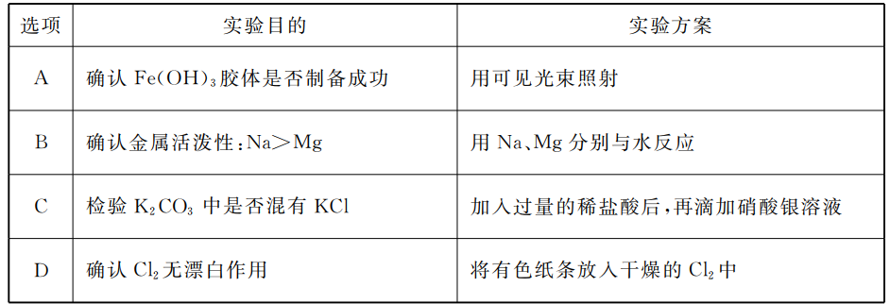
二、非选择题(本大题共4小题，共52分)
17.(13分)根据要求，回答下列问题：
I.如图为一“铁链”图案，小明在图案上分别写了H₂、CO₂、Na₂O、NaCl、FeCl₃五种物质，图中相连的两种物质均可归属为一类，相交部分A、B、C、D为其相应的分类依据代号。
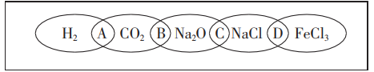
将分类依据代号(A、B、C、D)填入相应的括号内：
( )两种物质都不是电解质
( )两种物质都是氧化物
( )两种物质都是盐
II.钠盐和钾盐在生产和生活中扮演着很重要的角色，如生活中的调味品NaCl；而钾盐却是重要的肥料，如KCl。那么区分这两类物质最简单的方法是 ；此方法属于
(填“物理变化”或“化学变化”)，描述现象与结论 ：。
III.有A、B、C、D四种可溶性盐，它们的阳离子分别是Ba²⁺、Ag⁺、Na⁺、Fe²⁺中的某一种，阴离子分别是NO₃－、SO₄²⁻、Cl－、CO₃²⁻中的一种(离子在物质中不重复出现)。
①若把四种盐分别溶于盛有蒸馏水的四支试管中，只有A盐的溶液呈浅绿色；
②若向四支试管中分别加入盐酸，B盐的溶液有沉淀生成，D盐的溶液有无色无味的气体逸出。
(1)写出化学式：A 、B 、C 、D 。
(2)D与少量CH₃COOH溶液反应的离子方程式为 。
18.(13分)根据要求，回答下列问题：
(1)已知下列反应：
①SO₃+H₂O=H₂SO₄ ②Br₂+H₂O=HBr+HBrO
③2H₂O=2H₂↑+O₂↑ ④3Fe+4H₂O(g)=Fe₃O₄+4H₂
⑤Na₂O+2HCl=2NaCl+H₂O
反应①的基本反应类型为： ，属于置换反应的有 (填序号，下同)，上述反应中不属于氧化还原反应的有 ；H₂O被氧化的是 ，H₂O被还原的是 ；属于氧化还原反应，但其中的H₂O既不被氧化又不被还原的是 。
(2)将下列五种物质：KMnO₄、MnSO₄、FeSO₄、Fe₂(SO₄)₃、K₂SO₄分别填入下列对应的横线上，组成一个未配平的化学方程式：
+ +H₂SO₄→ + + +H₂O；
该反应中的氧化产物是 (填化学式)，被还原的是 (填化学式)中的
(填元素符号)元素。
(3)用双线桥法表示反应2CuO+C2Cu+CO₂↑的电子转移方向与数目 。
19.(10分)如图，A为一种常见的单质，B、C、D、E是含有A元素的常见化合物。已知A在空气中燃烧生成淡黄色固体(部分产物已略去)。回答下列问题：
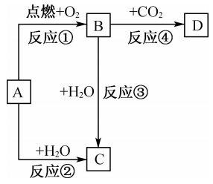
(1)写出化学式：
A 、B 、C 、D 。
(2)写出下列转化的化学方程式：
A→C ；
B→C ；
B→D 。
20.(16分)氯元素是生产生活中常见的非金属元素。回答下列问题：
(1)二氧化氯(ClO₂)是一种高效消毒剂，易溶于水，沸点为11.0℃，极易爆炸分解，若用空气、二氧化碳、氮气等惰性气体稀释时，爆炸性则降低。用干燥的氯气与固体亚氯酸钠制备二氧化氯，装置如图：
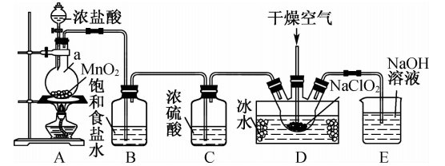
①仪器a的名称为 ，装置D中反应的化学方程式为 。
②若该反应中加入足量的MnO₂，则完全反应后， (填“有”或“无”)HCl剩余。
③装置D中通入干燥空气的作用是 。
④该实验装置的缺陷是 。
(2)某同学查阅资料得知，最初，人们直接用氯气作漂白剂，但使用起来不方便，效果也不理想。经过多年的实验、改进，才有了今天常用的漂白粉。
①你认为“使用起来不方便，效果也不理想”的原因是 。
②科研人员以氯气、石灰石、水为原料制取漂白粉，有关反应的化学方程式是：
。

